Приложение 1.8.2.
Муниципальное дошкольное образовательное учреждение «Детский сад комбинированного вида №17 «Колобок»

Проект
«Этих дней не смолкнет слава!»
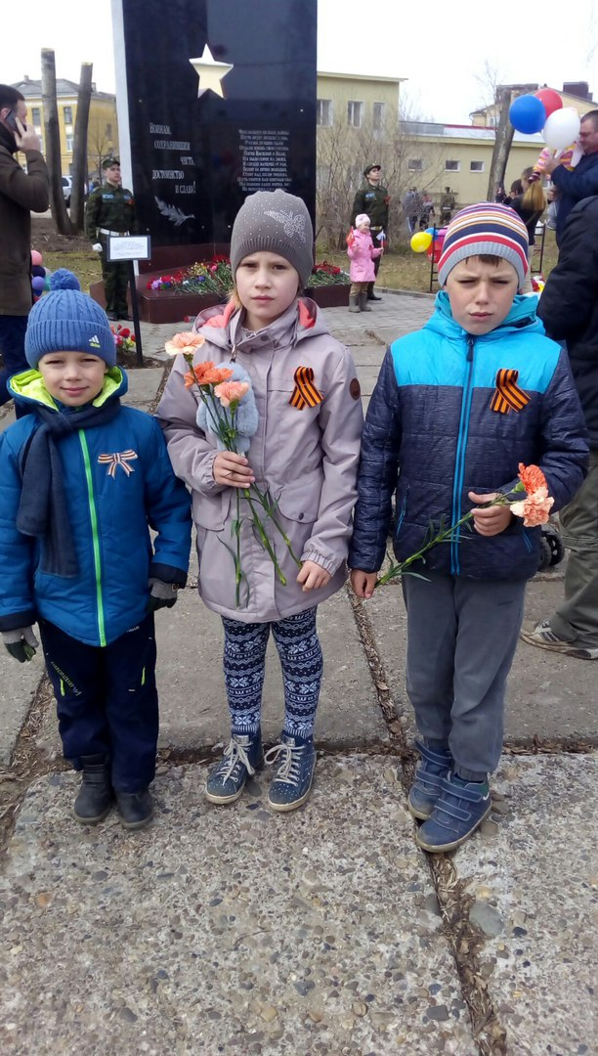

Авторы: Чуприяновкая А.А.,
Шипицина О.В.

Котлас, 2019 г.

Тип проекта: краткосрочный
Срок реализации проекта: 2 – 10 мая 2019 года.

Вид проекта: исследовательский, личностно-ориентированный.

Проблема:
У детей не сформированы представления о ВОВ, о подвигах советских солдат.
Актуальность проекта:
Воспитание патриотизма у детей дошкольного возраста означает воспитание привязанности к малой Родине, понимания и признания элементов исторического и культурного наследия своей страны, что в будущем становится основой для формирования гордости, любви и уважения к Отчизне. Это отмечено в Концепции патриотического воспитания граждан Российской Федерации: «Система образования призвана обеспечить… воспитание патриотов России, граждан правового демократического, социального государства, уважающих права и свободы личности, обладающих высокой нравственностью и проявляющих национальную и религиозную терпимость».
Тема проекта достаточно актуальна на современном этапе социальной действительности. Федеральный государственный образовательный стандарт дошкольного образования называет одним из основных принципов дошкольного образования: приобщение детей к социокультурным нормам, традициям семьи, общества и государства.
Цель проекта:
Совершенствование воспитательно-образовательной работы; усиление ее патриотической направленности; формирование основ национального самосознания и любви к Родине, чувства гордости за подвиг нашего народа в Великой Отечественной войне.

Задачи проекта:
- Дать представление о значении победы нашего народа в Великой Отечественной войне; познакомить с историческими фактами военных лет;
- Обогащать и развивать словарный запас детей, познакомить с произведениями художественной литературы и музыки военных лет; — проводить работу с родителями, привлекая их к патриотическому воспитанию в семье;
- Осуществлять работу по патриотическому воспитанию дошкольников, формировать гражданскую позицию, чувство любви к Родине;
- Сохранять трепетное отношение к празднику Победы, уважение к заслугам и подвигам воинов Великой Отечественной войны.

Этапы реализации проекта
- 1этап – подготовительный:
- выявление первоначальных знаний детей о войне, о празднике победы;
- информация для родителей о предстоящем проекте;
- подбор литературы, презентаций, фотографий, плакатов.
- 2этап – основной:
- проведение НОД, бесед о ВОВ;
- привлечение родителей к участию в проекте;
- организация сюжетно - ролевых, дидактических и подвижных игр.
- 3этап – заключительный:
- организация выставки работ ко Дню Победы (совместная работа детей и родителей)
- оформление результатов проекта в папке передвижке посредством фотовыставки для родителей.
Участники проекта:
- дети средней группы;
- педагоги;
- родители воспитанников;

Ожидаемые результаты:
Воспитанники:
- имеют знания о легендарном прошлом нашей Родины;
- имеют представления о военных профессиях, о родах войск, военной технике;
- знакомы с произведениями поэтов, писателей и художников на военную тематику;
- владеют расширенным словарным запасом;
- имеют представление о памятных местах родного города;
- имеют представление о земляках-героях, о героях своей семьи;
- толерантны, испытывают уважение к защитникам Родины и чувство гордости за свой народ.
Родители:
- активные и заинтересованные участники проекта, ориентированы на развитие у ребёнка потребности к познанию, общению со взрослыми и сверстниками, через совместную проектную деятельность.
Педагоги:
- осуществляют инновационную деятельность;
- повышают профессиональный уровень.
Модель реализации проекта
Образовательная область | Виды детской деятельности
Физическое развитие
Подвижные игры | - «Пройди через колючую проволоку», «Пройди через болото»  - «Встречные перебежки»  Цель: закрепить умение детей бега наперегонки.  - «Сбей вражеский самолёт»  Цель: продолжать учить сочетать замах с броском при метании. Соблюдать очередность в игре.  - «Снайперы».  Цель: формировать умение согласовывать свои действия с действиями партнеров.
Социально-коммуникативное развитие
Сюжетно-ролевые игры | «Помоги раненому»  «Мы военные»,  «Моряки»,  «Летчики».  «Пограничники»
Познавательное развитие
Дидактические игры | •«Подбери картинку».  •«Воину солдату своё оружие».  •«Колесо истории».  •«Чья форма».  •«Что изменилось».  •"Военный транспорт».
Беседы с использованием иллюстраций | - «Поклонимся погибшим тем бойцам…»  - «Солдат – победитель»  - «Что такое героизм?»  - «О городах героях»  - «Москва – город герой» НОД  - рассматривание иллюстраций, книг, фотографий о войне;
Речевое развитие
Чтение художественной литературой: | Е. Благина «Шинель»;  •чтение глав из книги С. Баруздина «Шел по улице солдат»;  •Н. Дилакторская «Почему маму прозвали Гришкой»;  •А. Митяев «Землянка»; «Мешок овсянки»; «Почему армия родная?»  •Л. Кассиль из книги «Твои защитники».  - загадывание загадок на военную тематику;
Художественно – эстетическое развитие
Музыка | Прослушивание музыкальных произведений: «Священная война», «День победы».
Изобразительная деятельность | - лепка на тему «Пограничник с собакой»;  - аппликация на тему  «Защитники Отечества»;  - конструирование на тему «Военный корабль»;  - изготовление праздничных открыток;
Работа с родителями
Оформление стенда «Слава тебе победитель солдат»
Консультация для родителей на тему: «Что и как рассказать ребёнку о дне Победы»
Оформление папки-передвижки «9 Мая», «История георгиевской ленточки».
Привлечение родителей к проведению выставки рисунков на тему: «День победы!»
Вывод: реализация проекта позволит не просто повысить интерес детей к людям, защищавшим Родину много лет назад, но и формированию подлинно гражданско-патриотической позиции у дошкольников, которая затем ляжет в основу личности взрослого человека – гражданина своей страны.

Используемая методическая литература:
-Алешина Н. В. Патриотическое воспитание дошкольников: методические рекомендации/ Н. В. Алешина. – М. : ЦГЛ, 2005. – 205 с.
-Веракса Н. Е. Проектная деятельность дошкольников: пособие для педагогов дошкольных учреждений/ Н. Е. Веракса, А. Н. Веракса. – М. : издательство МОЗАИКА-СИНТЕЗ, 2008. - 112 с.
-Кондрыкинская Л. А. Дошкольникам о защитниках Отечества: методическое пособие по патриотическому воспитанию в ДОУ/. Л. А. Кондрыкинская. – М. : ТЦ Сфера, 2006. - 192 с
-Нечаева В. Г., Макарова Т. А. Нравственное воспитание в детском саду [текст]: для педагогов дошкольных учреждений/ В. Г. Нечаева, Т. А. Макрова – М. : Просвещение, 1984. – 272 с.
-А. П. Казакова, Т. А. Шорыгина»Детям о Великой Победе» Москва 2010 г. Т. А. Шорыгина «День победы»Москва 2010 г.

Приложение №1
Картотека игр.
«Помоги раненому».
Девочка медсестра, одетая в белый халат, пробирается сквозь все преграды на поле боя к раненому бойцу ( мальчик сидящий на стуле). («дуга», не задев её, осторожно пройти «по болоту» ,низкие кубики, или из бумаги «пяточки», обойти «мины» (кегли) змейкой). Достает из кармана халата бинт и перевязывает бойцу ногу (руку). Побеждает та девочка, которая быстрее всех прошла путь с препятствиями и оказала помощь раненому.
«Пройди через колючую проволоку»
Цель: перешагивать через препятствия “колючая проволока”, чтобы не задеть.
Правила игры: если ребенок задел “колючую проволоку”, то считается раненым, санитары его перевязывают.
«Снайперы»
Цель: попасть мешочком во вражеский грузовик, который везет боеприпасы (шишки).
Правила игры: нельзя переступать черту, иначе можешь “взорваться” вместе с грузовиком. Побеждает та команда, у которой было больше всех попаданий.
“Пройди через болото”.
Цель: перебраться через “болото” (обручи, кочки). Принести снаряды (шишки), которые хранятся на другой стороне “болота”.
Правила игры: нельзя наступать на красные обручи – это торфяные кочки, которые могут в любой момент вспыхнуть. Ребенок, который наступил в красный обруч, считается раненым.
“Сбей вражеский самолет”.
Цель: попасть “снарядами” – шишками – в самолет, который висит на дереве.
Правила игры: каждое попадание ребенком в цель приносит отряду 1 балл. Каждый участник имеет право сделать один бросок.
“Разминируй поле”.
Цель: под песком дети должны найти закопанные пластиковые бутылки и открутить крышки. Только в этом случае мина считается обезвреженной. Когда разминируются все мины можно искать флаг.
Правила игры: если ребенок вытаскивает мину из земли, то считается, что она “взорвалась”, боец ранен и ему требуется “медицинская помощь”, санитары его перевязывают.
«Кто служит в армии»
Цели:
1)Закрепление знаний о военных профессиях.
2)Развитие умения соотносить предмет с нужной профессией.
Ход игры:
Воспитатель кидает мяч детям и называет атрибут военной профессии. Дети кидают мяч педагогу обратно и называют соответствующую профессию. Например: самолет-летчик, танк-танкист и т. д.
«Отгадай»
Цели:
1)Закрепление знаний о военной технике.
2)Учить детей собирать из частей целое.
3)Развитие логического мышления.
Ребенок должен отгадать предмет по названию его частей. Например:
кабина, колеса, руль, фары(машина)
Кабина, шасси, иллюминатор, крылья (самолет) и др.
«Защитники отечества»
Цели:
1) Формировать умение образовывать имена существительные с помощью суффиксов: -чик, -ист.
2)Развитие логического мышления, речи детей, словарного запаса. Дети называют военные профессии, изображенные на картинках: на самолете - летчик. На танке - танкист и т.д.
«Один - много»
Цели:
1) Развитие логического мышления, речи детей, словарного запаса. Педагог называет слово, обозначающее один предмет, ребенок называет множественное число слова. Например: самолет-самолеты, корабль-корабли и др.
«Парад в День Победы»
Цели:
1)Закрепление знании о военной технике и военных профессиях.
2) Закрепление умения ориентироваться на плоскости (справа – слева, вверху – внизу, в середине в углу.
3) Закрепление знания государственных символов России.
Дети располагают на фланелеграфе картинки военных и военной техники, согласно указаниям воспитателя, В центр площади устанавливают государственные символы – герб и флаг России.
Загадки.
С врагом Егорка —
Скороговоркой
Поговорил —
И страх внушил.
Просто хват
Говорливый …
(Автомат)
Глазами не увидишь, руками не возьмешь,
А без него в атаку не пойдешь.
(Боевой клич УРА!!!)
Два брата, ростом по колено,
Везде с нами гуляют и нас защищают.
(Сапоги)
Дальнозоркого мне дали —
Он ко мне приблизил дали.
(Бинокль)
Цыганка тонка, шумит звонко.
(Ружье)
Верть, верть, в черепочке смерть.
(Ружье)
В поле-полище несут голенище,
В том голенище деготь, и леготь,
И смерть недалече.
(Ружье)
Петушок без глаз, а метко клюет.
(Ружье)
Летит птица орел, несет в зубах огонь,
Поперек хвоста человечья смерть.
(Ружье)
Мужик на берегу плюет за реку.
(Ружье)
Невелик Матвей, а далеко плюет.
(Ружье)
Летит ворон, весь окован,
Кого клюнет, тому смерть.
(Пуля)
Из ограды ствол торчит,
Беспощадно он строчит.
Кто догадлив, тот поймет
То, что это …
(Пулемет)
Летит — лается,
Упадет — рассыпается.
(Снаряд)
Огнем дышит, полымем пышет.
(Пушка)
Стоят три старушки:
Вздохнут они да охнут,
Вблизи все люди глохнут.
(Пушки)
На пушку не похоже, а палит дай боже.
(Миномет)
Под себя положу,
И под голову,
Да и укрыться сверху останется.
(Шинель)
Днем – обручем,
А ночью – змеей.
(Ремень)
Черный кочет рявкнуть хочет.
(Ружье)
Что общего между деревом и винтовкой?
(Ствол)
Хоть зовут меня ручная,
Но характер колкий.
Будет помнить навсегда,
Враг мои осколки.
(Граната)
Нрав у злодейки буйный, злой,
А прозывается ручной.
Но совсем не виновата
В этом грозная …
(Граната)
Не крылата, а перната,
Как летит, так свистит,
А сидит, так молчит.
(Стрела)
Летит птица перната без глаз, без крыл,
Сама свистит, сама бьет.
(Стрела)
Цыганка тонка, шумит звонко.
(Ружье)
Верть, верть, в черепочке смерть.
(Ружье)
В чурке, в печурке смерть заперта.
(Ружье)
В одном дубище сусло, и масло, и смерть заперта.
(Ружье)
В поле-полище несут голенище,
В том голенище деготь, и леготь,
И смерть недалече.
(Ружье)
Петушок без глаз, а метко клюет.
(Ружье)
Летит птица орел, несет в зубах огонь,
Поперек хвоста человечья смерть.
(Ружье)
Черный кочет рявкнуть хочет.
(Ружье)
Сухой Матвей далеко плюет.
(Ружье)
Мужик на берегу плюет за реку.
(Ружье)
Невелик Матвей, а далеко плюет.
(Ружье)
Летит ворон, весь окован,
Кого клюнет, тому смерть.
(Пуля)
Летела тетеря, вечером.
Упала в лебеду, и теперь не найду.
(Пуля)
За Костей пошлю гостя,
Не знай — Костя придет, не знай — нет.
(Пуля)
А посол пропадет.
(Пуля)
Брызжет огнём,
Гремит, что гром.
(Пушки)
Летит — лается, упадет — рассыпается.
(Снаряд)
День и ночь ведёт дозор…
В море бдительно …
(Линкор)
Военных моряков любимец —
Носитель мин, корабль…
(Эсминец)
На корабле скромны, уютны
Жилища моряков…
(Каюты)
Будоражит глубину —
Бережёт свою страну.
Бороздит пучины ходко
По заданию …
(Подлодка)
У него бесценный дар:
Слышит за сто вёрст …
(Радар)
Сотворил в минувший век
Чудо-ухо человек.
За сто вёрст оно услышит,
Как медведь в берлоге дышит.
(Радар)
Стоит черепаха — стальная рубаха,
Враг в овраг — и она где враг.
(Танк)
Гусеницы две ползут,
Башню с пушкою везут.
(Танк)
Под огнём, под пулями напрямик,
Всю войну прошел наш…
(Броневик)
Эта пушка не стреляет,
Камни далеко метает,
Нету в мире крепостей,
Устоявших перед ней.
(Катапульта)
«Девушка» ходит,
Песню заводит,
Враг услышит —
Сразу не дышит.
(Катюша)
Имя девичье носила
И врага огнём косила,
Вражьи замыслы поруша,
Легендарная …
(Катюша)
На пушку не похоже, а палит дай боже.
(Гвардейский миномет)
Вдруг из темной темноты
В небе выросли кусты.
А на них — то голубые,
Пунцовые, золотые
Распускаются цветы
Небывалой красоты.
И все улицы под ними
Тоже стали голубыми,
Пунцовыми, золотыми, разноцветными.
(Салют)
Он на войне как воздух нужен,
Когда пускают едкий газ.
И пусть ответ наш будет дружен:
Конечно это!?
(Противогаз)

Приложение № 2

